ESTADO DO RIO GRANDE DO NORTE
CÂMARA MUNICIPAL DE SÃO JOÃO DO SABUGI

Exmº. Sr.
Presidente da Câmara Municipal

REQUERIMENTO Nº. 011/2017

O Vereador que abaixo subscreve-se em conformidade com o texto regimental desta Casa, requer a V. Exª., após ouvido o plenário e este se der por aceito, que seja enviado ofício para ao representante do Ministério Público Estadual solicitando o cumprimento da Lei Municipal da meia entrada para estudantes em eventos socioculturais.

JUSTIFICATIVA EM PLENÁRIO

Sala das Sessões, em 11 de abril de 2017.

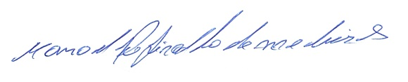

MANOEL REGINALDO DE MEDEIROS
VEREADOR-AUTOR

